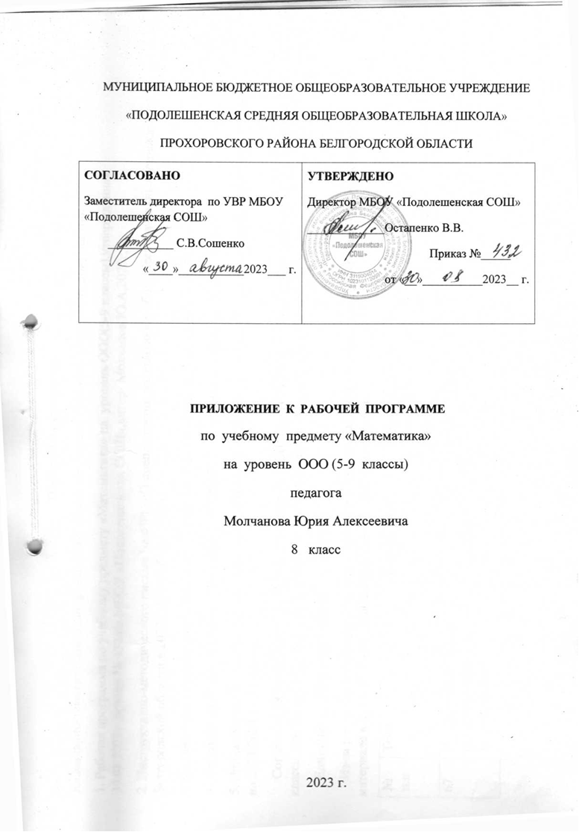

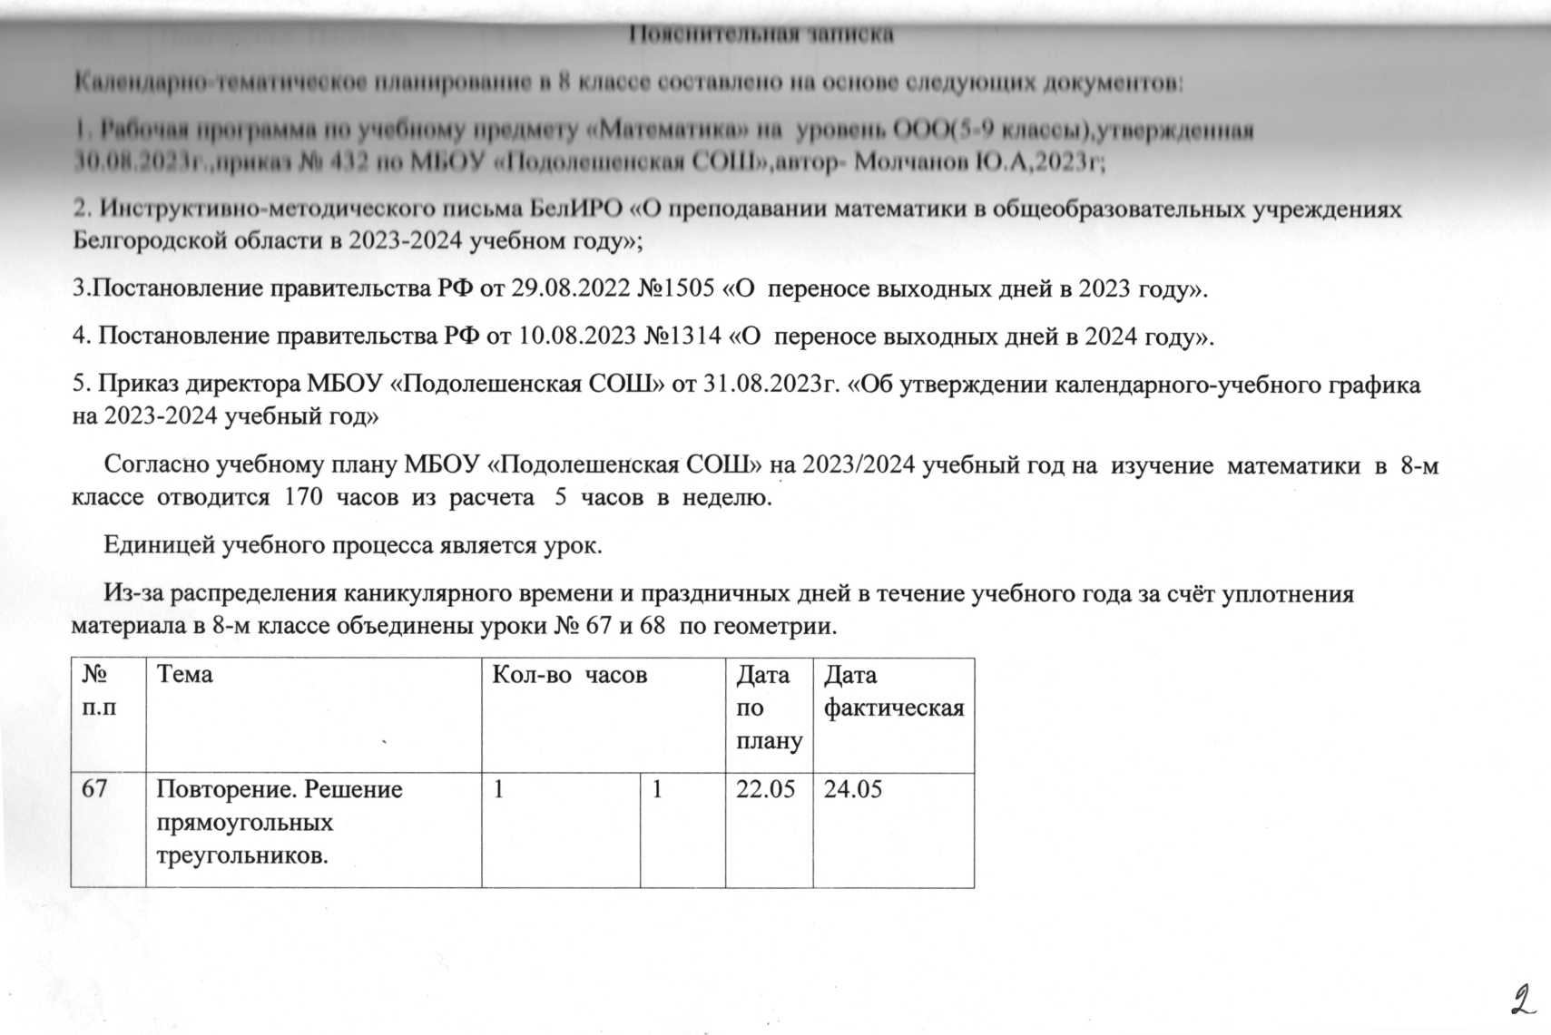

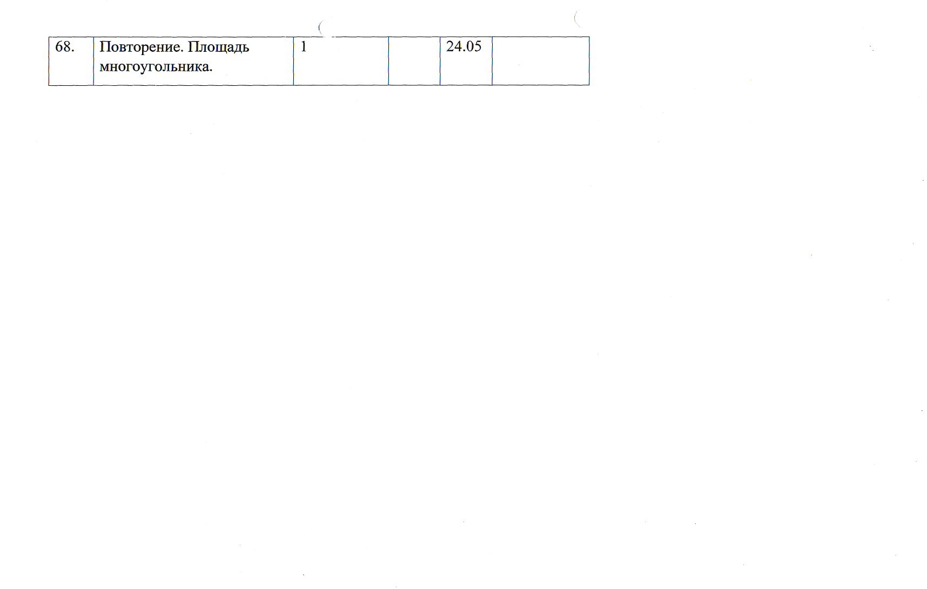

**Календарно - тематическое планирование по математике (алгебра, геометрия) 8 класс**

|  |  |  |  |  |  |  |  |  |  |  |  |  |  |  |  |  |  |  |  |  |  |  |  |  |
| --- | --- | --- | --- | --- | --- | --- | --- | --- | --- | --- | --- | --- | --- | --- | --- | --- | --- | --- | --- | --- | --- | --- | --- | --- |
| **№** | **Содержание учебного материала** | **Кол-во**  **час** | **Дата** | | | **Характеристика основных видов деятельности учащихся** | **Подготовка к ОГЭ** | **Целевые приори-теты воспита-ния** | | | | | | **Примечание** | | | | | | | | | | |
| **По плану** | **фактически** | |
| **Повторение курса 7 класса (5 час)** | | | | | | | | | | | | | | | | | | | | | | | | |
| **1** | Повторение. Целые выражения | 1 | **1.09** |  | |  | Часть 1.1 | 1,3,5 | | |  | | | | | | | | | | | | | |
| **2** | Повторение. Решение задач | 1 | **2.09** |  | | Часть 1.2 | 2,4,6 | | |  | | | | | | | | | | | | | |
| **3** | Повторение. Линейное уравнение с одной переменной. | 1 | **3.09** |  | | Часть 1.3 | 3,5,7 | | |  | | | | | | | | | | | | | |
| **4** | Повторение. Координатная плоскость. Функции. | 1 | **6.09** |  | | Часть 1.1 | 4,7,8 | | |  | | | | | | | | | | | | | |
| **5** | Повторение. Системы линейных уравнений с двумя переменными. | 1 | **7.09** |  | | Часть 1.2 | 1,5,10 | | |  | | | | | | | | | | | | | |
| **6** | ***Входная контрольная работа*** | 1 | **8.09** |  | |  | 1,4,6 | | |  | | | | | | | | | | | | | |
| **Глава 1. Алгебра. Рациональные выражения (14 час)** | | | | | | | | | | | | | | | | | | | | | | | | |
| **7** | Рациональные дроби. | 1 | **9.09** |  | | выражений. Решать уравнения с переменной в знаменателе дроби.  Применять свойства степени с целым показателем для преобразования выражений.  Записывать числа в стандартном виде. Выполнять построение и чтение графика функции у= k/x | Часть 1.4 | 2,5,8 |  | | | | | | | | | | | | | | | |
| **8** | Рациональные дроби. | 1 | **10.09** |  | | Часть 1.5 | 3,6,9 |  | | | | | | | | | | | | | | | |
| **9** | Основное свойство рациональной дроби. | 1 | **13.09** |  | | Часть 1.3 | 4,7,10 |  | | | | | | | | | | | | | | | |
| **10** | Основное свойство рациональной дроби. | 1 | **14.09** |  | | Часть 1.4 | 1,3,6 |  | | | | | | | | | | | | | | | |
| **11** | Основное свойство рациональной дроби. | 1 | **15.09** |  | | Часть 1.5 | 2,5,8 | |  | | | | | | | | | | | | | | |
| **12** | Сложение и вычитание рациональных дробей с одинаковыми знаменателями. | 1 | **16.09** |  | | Часть 1.3 | 3,7,9 | |  | | | | | | | | | | | | | | |
| **13** | Сложение и вычитание рациональных дробей с одинаковыми знаменателями. | 1 | **17.09** |  | | Часть 1.1 | 4,8,10 | |  | | | | | | | | | | | | | | |
| **14** | Сложение и вычитание рациональных дробей с разными знаменателями. | 1 | **20.09** |  | | Часть 1.2 | 1,3,5 | |  | | | | | | | | | | | | | | |
| **15** | Сложение и вычитание рациональных дробей с разными знаменателями. | 1 | **21.09** |  | | Часть 1.3 | 2,4,6 | |  | | | | | | | | | | | | | | |
| **16** | Сложение и вычитание рациональных дробей с разными знаменателями. | 1 | **22.09** |  | | Часть 1.4 | 3,5,7 | |  | | | | | | | | | | | | | | |
| **17** | Сложение и вычитание рациональных дробей с разными знаменателями. | 1 | **23.09** |  | | Часть 1.5 | 4,7,8 | |  | | | | | | | | | | | | | | |
| **18** | Сложение и вычитание рациональных дробей с разными знаменателями. | 1 | **27.09** |  | | Часть 1.2 | 1,5,10 | |  | | | | | | | | | | | | | | |
| **19** | Повторение и систематизация учебного материала по теме «Основное свойство рациональной дроби. Сложение и вычитание рациональных дробей» | 1 | **25.09** |  | | Часть 1.3 | 1,4,6 | |  | | | | | | | | | | | | | | |
| **20** | *Контрольная работа №1 «****Основное свойство рациональной дроби. Сложение и вычитание рациональных дробей****»* | 1 | **28.09** |  | | Часть 1.4 | 2,5,8 | |  | | | | | | | | | | | | | | |
|  | | | | | | | | | | | | | | | | | | | | | | | | |  | | | | | | |  | | | | | | |  | | | | | | |  | | | | | | |  | | | | | | | |  | | | | | | | | | | | 3,6,9 | | | | | |  | |
| **Глава 1. Алгебра. Рациональные выражения (продолжение 13 час)** | | | | | | | | | | | | | |  | | | | | | | | | | |  | | |  | | | | | | |  | | | | | | |  | | | | | | |  | | | | | | | 1,4,6 | | | | | | | |
| **33** | Анализ контрольной работы  Умножение и деление рациональных дробей. | 1 | **15.10** |  | | Распознавать целые рациональные выражения,  дробные рациональные выражения, приводить  примеры таких выражений.  Формулировать:  определения: рационального выражения, допустимых значений переменной, тождественно равных выражений, тождества, равносильных уравнений, рационального уравнения, степени с нулевым показателем, степени с отрицательным показателем, стандартного вида числа, обратной пропорциональности; свойства: основное свойство рациональной дроби, свойства степени с целым показателем,  уравнений, функции y=kx ;  правила: сложения, вычитания, умножения,  деления дробей, возведения дроби в степень;  условие равенства дроби нулю.  Доказывать свойства степени с целым показателем.  Описывать графический метод решения уравнений с одной переменной.  Применять основное свойство рациональной  дроби для сокращения и преобразования дробей.  Приводить дроби к новому (общему) знаменателю. Находить сумму, разность, произведение и частное дробей. Выполнять тождественные преобразования рациональных выражений. Решать уравнения с переменной в знаменателе дроби.  Применять свойства степени с целым показателем для преобразования выражений.  Записывать числа в стандартном виде. Выполнять построение и чтение графика функции у= k/x | Часть 1.1 | 2,4,6 | | | | | |  | | | | | | | | | | |
| **34** | Умножение и деление рациональных дробей. Возведение рациональной дроби в степень. | 1 | **18.10** |  | | Часть 1.8 | 3,5,7 | | | | | |  | | | | | | | | | | |
| **35** | Умножение и деление рациональных дробей. Возведение рациональной дроби в степень. | 1 | **19.10** |  | | Часть 1.3 | 4,7,8 | | | | | |  | | | | | | | | | | |
| **36** | Умножение и деление рациональных дробей. Возведение рациональной дроби в степень. | 1 | **20.10** |  | | Часть 1.4 | 1,5,10 | | | | | |  | | | | | | | | | | |
| **37** | Умножение и деление рациональных дробей. Возведение рациональной дроби в степень. | 1 | **21.10** |  | | Часть 1.5 | 1,4,6 | | | | | |  | | | | | | | | | | |
| **38** | Тожественные преобразования рациональных выражений. | 1 | **22.10** |  | | Часть 1.1 | 1,3,5 | | | | | |  | | | | | | | | | | |
| **39** | Тожественные преобразования рациональных выражений. | 1 | **25.10** |  | | Часть 1.7 | 2,4,6 | | | | | |  | | | | | | | | | | |
| **40** | Тожественные преобразования рациональных выражений. | 1 | **26.10** |  | | Часть 1.3 | 3,5,7 | | | | | |  | | | | | | | | | | |
| **41** | Тожественные преобразования рациональных выражений. | 1 | **27.10** |  | | Часть 1.4 | 4,7,8 | | | | |  | | | | | | | | | | | |
| **42** | Тожественные преобразования рациональных выражений. | 1 | **28.10** |  | | Часть 1.5 | 1,5,10 | | | | |  | | | | | | | | | | | |
| **43** | Тожественные преобразования рациональных выражений. | 1 | **29.10** |  | | Часть 1.5 | 1,4,6 | | | | |  | | | | | | | | | | | |
| **44** | Повторение и систематизация учебного материала по теме «Умножение и деление рациональных дробей. Тождественные преобразования рациональных выражений» | 1 | **8.11** |  | | Часть 1.1 | 1,3,5 | | | | |  | | | | | | | | | | | |
| **45** | *Контрольная работа №2 «****Умножение и деление рациональных дробей. Тождественные преобразования рациональных выражений****»* | 1 | **9.11** |  | | Часть 1.7 | 2,4,6 | | | | |  | | | | | | | | | | | |
| **Глава 1. Геометрия. Четырёхугольники (продолжение 10 час)** | | | | | | | | | | | | | | | | | | | | | | | | |  |  | | | | | | |  | | | | | | |  | | | | | | |  | | | | | | | Часть 1.3 | | | | | | | | 3,5,7 | | | | | | |
| **46** | Средняя линия треугольника | 1 | **10.11** |  | | Формулировать:  определения: параллелограмма, высоты параллелограмма; прямоугольника, ромба, квадрата; средней линии треугольника; трапеции, высоты трапеции,  средней линии трапеции; центрального угла окружности, вписанного угла окружности;  вписанного и описанного четырёхугольника; свойства: параллелограмма, прямоугольника, ромба, квадрата, средних линий треугольника  и трапеции, вписанного угла, вписанного  и описанного четырёхугольников;  признаки: параллелограмма, прямоугольника, ромба, вписанного и описанного четырёхугольников.  Доказывать: теоремы о сумме углов четырёхугольника, о градусной мере вписанного угла, o свойствах и признаках параллелограмма, прямоугольника, ромба, вписанного и описанного четырёхугольников.  Применять изученные определения, свойства  и признаки к решению задач. | Часть 1.1 | 4,7,8 | | | | |  | | | | | | | | | | | |
| **47** | Трапеция. Виды трапеции. | 1 | **11.11** |  | | Часть 1.2 | 1,5,10 | | | | |  | | | | | | | | | | | |
| **48** | Виды трапеции. | 1 | **12.11** |  | | Часть 1.3 | 1,4,6 | | | | |  | | | | | | | | | | | |
| **49** | Средняя линия трапеции | 1 | **15.11** |  | | Часть 1.4 | 2,4,6 | | | |  | | | | | | | | | | | | |
| **50** | Решение задач по теме: «Трапеция» | 1 | **16.11** |  | | Часть 1.5 | 3,5,7 | | | |  | | | | | | | | | | | | |
| **51** | Центральные и вписанные углы. Их свойства. | 1 | **17.11** |  | | Часть 1.1 | 4,7,8 | | | |  | | | | | | | | | | | | |
| **52** | Свойства центральных и вписанных углов. | 1 | **18.11** |  | | Часть 1.2 | 1,5,10 | | | |  | | | | | | | | | | | | |
| **53** | Описанная окружность четырехугольника. | 1 | **19.11** |  | | Часть 1.6 | 1,4,6 | | | |  | | | | | | | | | | | | |
| **54** | Вписанная окружность четырехугольника | 1 | **22.11.** |  | | Часть 1.4 | 1,3,5 | | | |  | | | | | | | | | | | | |
| **55** | ***Контрольная работа №2 «Средняя линия треугольника. Трапеция»*** | 1 | **23.11** |  | | Часть 1.2 | 2,4,6 | | | |  | | | | | | | | | | | | |
| **Глава 3. Алгебра. Рациональные выражения (продолжение 17 час)** | | | | | | | | | | | | | | | | | | | | | | | | |  | | | |  | | | | | | |  | | | | | | |  | | | | | | |  | | | | | | | |  | | | | | | | | 3,5,7 | | | | | | | |
| **56** | Равносильные уравнения. Рациональные уравнения. | 1 | **24.11** |  | | Распознавать целые рациональные выражения,  дробные рациональные выражения, приводить  примеры таких выражений.  Формулировать:  определения: рационального выражения, допустимых значений переменной, тождественно равных выражений, тождества, равносильных уравнений, рационального уравнения, степени с нулевым показателем, степени с отрицательным показателем, стандартного вида числа, обратной пропорциональности; свойства: основное свойство рациональной дроби, свойства степени с целым показателем,  уравнений, функции y=kx ;  правила: сложения, вычитания, умножения,  деления дробей, возведения дроби в степень;  условие равенства дроби нулю.  Доказывать свойства степени с целым показателем.  Описывать графический метод решения уравнений с одной переменной.  Применять основное свойство рациональной  дроби для сокращения и преобразования дробей.  Приводить дроби к новому (общему) знаменателю. Находить сумму, разность, произведение и частное дробей. Выполнять тождественные преобразования рациональных выражений. Решать уравнения с переменной в знаменателе дроби.  Применять свойства степени с целым показателем для преобразования выражений.  Записывать числа в стандартном виде. Выполнять построение и чтение графика функции у= k/x | Часть 1.1 | 2,4,6 | |  | | | | | | | | | | | | | | |
| **57** | Равносильные уравнения. Рациональные уравнения. | 1 | **25.11** |  | | Часть 1.2 | 3,5,7 | |  | | | | | | | | | | | | | | |
| **58** | Равносильные уравнения. Рациональные уравнения. | 1 | **26.11** |  | | Часть 1.15 | 4,7,8 | |  | | | | | | | | | | | | | | |
| **59** | Степень с целым отрицательным показателем. | 1 | **29.11** |  | | Часть 1.4 | 1,5,10 | |  | | | | | | | | | | | | | | |
| **60** | Степень с целым отрицательным показателем. | 1 | **30.11** |  | | Часть 1.5 | 1,4,6 | |  | | | | | | | | | | | | | | |
| **61** | Степень с целым отрицательным показателем. | 1 | **1.12** |  | | Часть 1.1 | 1,3,5 | |  | | | | | | | | | | | | | | |
| **62** | Степень с целым отрицательным показателем. | 1 | **2.12** |  | | Часть 1.2 | 2,4,6 | | | | |  | | | | | | | | | | | |
| **63** | Свойства степени с целым показателем. | 1 | **3.12** |  | | Часть 1.3 | 3,5,7 | | | | |  | | | | | | | | | | | |
| **64** | Свойства степени с целым показателем. | 1 | **6.12** |  | | Часть 1.8 | 2,4,6 | | | | |  | | | | | | | | | | | |
| **65** | Свойства степени с целым показателем. | 1 | **7.12** |  | | Часть 1.5 | 3,5,7 | | | | |  | | | | | | | | | | | |
| **66** | Свойства степени с целым показателем. |  | **8.12** |  | | Часть 1.1 | 4,7,8 | | | | |  | | | | | | | | | | | |
| **67** | Свойства степени с целым показателем. |  | **9.12** |  | | Часть 1.7 | 1,5,10 | | | | |  | | | | | | | | | | | |
| **68** | Функция у = *k/x* и ее график. | 1 | **10.12** |  | | Часть 1.3 | 1,4,6 | | | | |  | | | | | | | | | | | |
| **69** | Функция у = *k/x* и ее график. | 1 | **13.12** |  | | Часть 1.4 | 1,3,5 | | | | |  | | | | | | | | | | | |
| **70** | Графический метод решения уравнений с одной переменной. | 1 | **14.12** |  | | Часть 1.5 | 2,4,6 | | | | |  | | | | | | | | | | | |
| **71** | Повторение и систематизация учебного материала по теме «Рациональные уравнения. Степень с целым отрицательным показателем». | 1 | **15.12** |  | | Часть 1.7 | 3,5,7 | | | | |  | | | | | | | | | | | |
| **72** | Повторение и систематизация учебного материала по теме «Функция у = *k/x* и ее график». | 1 | **16.12** |  | | Часть 1.3 | 1,3,5 | | | | |  | | | | | | | | | | | |
| **73** | Контрольная работа №3: «**Рациональные уравнения. Степень с целым отрицательным показателем. Функция**  **у = *k/x* и ее график**» |  | **17.12** |  | | Часть 1.4 | 2,4,6 | | | | |  | | | | | | | | | | | |
| **Глава 2. Геометрия. Подобие треугольников (16 час)** | | | | | | | | | | | | | | | | | | | | | | | | | | | | | | | | | | | | | | | | | | | | | | | | | |  | | | | | | |  | | | | | | | |  | | | | | | | |  | | | |  | | Часть 1.5 | | 3,5,7 |
| **74** | Теорема Фалеса. Теорема о пропорциональных отрезках | 1 | **20.12** |  | | Формулировать:  Определение подобных треугольников; свойства: медиан треугольника, биссектрисы треугольника, пересекающихся хорд, касательной и секущей; признаки подобия треугольников. Доказывать:  теоремы: Фалеса, о пропорциональных отрезках, о свойствах медиан треугольника, биссектрисы треугольника;  свойства: пересекающихся хорд, касательной  и секущей; признаки подобия треугольников.  Применять изученные определения, свойства  и признаки к решению задач. | Часть 1.1 | 4,7,8 |  | | | | | | | | | | | | | | | |
| **75** | Теорема о пропорциональных отрезках. | 1 | **21.12** |  | | Часть 1.2 | 1,5,10 |  | | | | | | | | | | | | | | | |
| **76** | Теорема о пропорциональных отрезках | 1 | **22.12** |  | | Часть 1.3 | 1,4,6 |  | | | | | | | | | | | | | | | |
| **77** | Теорема о пропорциональных отрезках. |  | **23.12** |  | | Часть 1.4 | 2,4,6 |  | | | | | | | | | | | | | | | |
| **78** | Подобные треугольники | 1 | **24.12** |  | | Часть 1.7 | 3,5,7 |  | | | | | | | | | | | | | | | |
| **79** | Первый признак подобия треугольников | 1 | **10.01** |  | | Часть 1.1 | 4,7,8 |  | | | | | | | | | | | | | | | |
| **80** | Первый признак подобия треугольников | 1 | **11.01** |  | | Часть 1.2 | 1,5,10 |  | | | | | | | | | | | | | | | |
| **81** | Свойство пересекающихся хорд, свойство касательной и секущей | 1 | **12.01** |  | | Часть 1.3 | 1,4,6 |  | | | | | | | | | | | | | | | |
| **82** | Теорема Менелая, теорема Птолемея | 1 | **13.01** |  | | Часть 1.19 | 1,3,5 |  | | | | | | | | | | | | | | | |
| **83** | Решение задач по теме: «Первый признак подобия треугольников» | 1 | **14.01** |  | | Часть 1.5 | 2,4,6 |  | | | | | | | | | | | | | | | |
| **84** | Второй признак подобия треугольников | 1 | **17.01** |  | | Часть 1.1 | 4,7,8 |  | | | | | | | | | | | | | | | |
| **85** | Третий признак подобия треугольников | 1 | **18.01** |  | | Часть 1.15 | 1,5,10 | |  | | | | | | | | | | | | | | |
| **86** | Второй и третий признак подобия треугольников | 1 | **19.01** |  | | Часть 1.3 | 1,4,6 | |  | | | | | | | | | | | | | | |
| **87** | Повторение и систематизация учебного материала. | 1 | **20.01** |  | | Часть 1.4 | 2,4,6 | |  | | | | | | | | | | | | | | |
| **88** | ***Контрольная работа №3 «Подобие треугольников»*** | 1 | **21.01** |  | | Часть 1.15 | 3,5,7 | |  | | | | | | | | | | | | | | |
| **89** | Анализ контрольной работы и работа над допущенными ошибками | 1 | **24.01** |  | | Часть 1.3 | 4,7,8 | |  | | | | | | | | | | | | | | |
| **Глава 2. Алгебра. Квадратные корни. Действительные числа (25 час)** | | | | | | | | | | | | | | | | | | | | | | | | |  | |  | | | | | | |  | | | | | | |  | | | | | | |  | | | | | | |  | | | | | | | | 1,5,10 | | | | | | |
| **90** | Функция у = *х*2 и ее график. | 1 | **25.01** |  | | Описывать:  понятие множества, элемента множества, способы задания множеств; множество натуральных чисел, множество целых чисел, множество рациональных чисел, множество действительных чисел и связи между этими числовыми множествами; связь между бесконечными десятичными дробями и рациональными, иррациональными числами.  Распознавать рациональные и иррациональные  числа. Приводить примеры рациональных чисел и иррациональных чисел.  Записывать с помощью формул свойства действий с действительными числами.  Формулировать:  определения: квадратного корня из числа,  арифметического квадратного корня из числа,  равных множеств, подмножества, пересечения  множеств, объединения множеств;  свойства: функции y = x2, арифметического  квадратного корня, функции y=x .  Доказывать свойства арифметического квадратного корня.  Строить графики функций y = x2 и y=x .  Применять понятие арифметического квадратного корня для вычисления значений выражений.  Упрощать выражения, содержащие арифметические квадратные корни. Решать уравнения. Сравнивать значения выражений. Выполнять преобразование выражений с применением вынесения множителя из-под знака корня, внесения множителя под знак корня. Выполнять освобождение от иррациональности в знаменателе дроби, анализ соотношений между числовыми  множествами и их элементами | Часть 1.1 | 1,4,6 | | | |  | | | | | | | | | | | | |
| **91** | Функция у = *х*2 и ее график. | 1 | **26.01** |  | | Часть 1.2 | 1,3,5 | | | |  | | | | | | | | | | | | |
| **92** | Функция у = *х*2 и ее график. | 1 | **27.01** |  | | Часть 1.3 | 2,4,6 | | | |  | | | | | | | | | | | | |
| **93** | Квадратные корни. Арифметический квадратный корень. | 1 | **28.01** |  | | Часть 1.4 | 4,7,8 | | | |  | | | | | | | | | | | | |
| **94** | Квадратные корни. Арифметический квадратный корень. | 1 | **31.01** |  | | Часть 1.5 | 1,5,10 | | | |  | | | | | | | | | | | | |
| **95** | Квадратные корни. Арифметический квадратный корень. | 1 | **1.02** |  | | Часть 1.1 | 1,4,6 | | | |  | | | | | | | | | | | | |
| **96** | Множество и его элементы. | 1 | **2.02** |  | | Часть 1.2 | 2,4,6 | | | |  | | | | | | | | | | | | |
| **97** | Множество и его элементы. | 1 | **3.02** |  | | Часть 1.3 | 3,5,7 | | | |  | | | | | | | | | | | | |
| **98** | Подмножество. Операции над множествами. | 1 | **4.02** |  | | Часть 1.4 | 4,7,8 | | | | | | | | | |  | | | | | | |
| **99** | Подмножество. Операции над множествами. | 1 | **7.02** |  | | Часть 1.5 | 1,5,10 | | | | | | | | | |  | | | | | | |
| **100** | Операции над множествами. | 1 | **8.02** |  | | Часть 1.1 | 1,4,6 | | | | | | | | | |  | | | | | | |
| **101** | Числовые множества. | 1 | **9.02** |  | | Часть 1.2 | 1,3,5 | | | | | | | | | |  | | | | | | |
| **102** | Свойства арифметического квадратного корня. | 1 | **10.02** |  | | Часть 1.3 | 2,4,6 | | | | | | | | | |  | | | | | | |
| **103** | Свойства арифметического квадратного корня. | 1 | **11.02** |  | | Часть 1.4 | 4,7,8 | | | | | | | | | |  | | | | | | |
| **104** | Свойства арифметического квадратного корня. | 1 | **14.02** |  | | Часть 1.5 | 1,5,10 | | | | | | | | | |  | | | | | | |
| **105** | Тождественные преобразования выражений, содержащих арифметические квадратные корни. | 1 | **15.02** |  | | Часть 1.1 | 1,4,6 | | | | | | | | | |  | | | | | | |
| **106** | Тождественные преобразования выражений, содержащих арифметические квадратные корни. | 1 | **16.02** |  | | Часть 1.2 | 2,4,6 | | | | | | | | | |  | | | | | | |
| **107** | Тождественные преобразования выражений, содержащих арифметические квадратные корни. | 1 | **17.02** |  | | Часть 1.3 | 3,5,7 | | | | | | | | | |  | | | | | | |
| **108** | Тождественные преобразования выражений, содержащих арифметические квадратные корни. | 1 | **18.02** |  | | Часть 1.4 | 4,7,8 | | | | | | | | | |  | | | | | | |
| **109** | Тождественные преобразования выражений, содержащих арифметические квадратные корни. | 1 | **21.02** |  | | Часть 1.5 | 1,5,10 | | | | | | | | | | | | |  | | | |
| **110** | Функция у = $\sqrt{х}$ и ее график. | 1 | **22.02** |  | | Часть 1.1 | 1,4,6 | | | | | | | | | | | | |  | | | |
| **111** | Функция у = $\sqrt{х}$ и ее график. | 1 | **24.02** |  | | Часть 1.2 | 1,3,5 | | | | | | | | | | | | |  | | | |
| **112** | Повторение и систематизация учебного материала по теме «Квадратные корни». | 1 | **25.02** |  | | Часть 1.3 | 2,4,6 | | | | | | | | | | | | |  | | | |
| **113** | Повторение и систематизация учебного материала по теме «Квадратные корни». | 1 | **28.02** |  | | Часть 1.4 | 4,7,8 | | | | | | | | | | | | |  | | | |
| **114** | *Контрольная работа №4 «****Квадратные корни****»* | 1 | **1.03** |  | | Часть 1.5 | 1,5,10 | | | | | | | | | | | | |  | | | |
| **Глава 3. Геометрия. Решение прямоугольных треугольников (7 час)** | | | | | | | | | | | | | | | | | | | | | | | | |  | | |  | | | | | | |  | | | | | | |  | | | | | | |  | | | | | | | Часть 1.1 | | | | | | | | 1,4,6 | | | | | | |
| **115** | Метрические соотношения в прямоугольном треугольнике | 1 | **2.03** |  | | Формулировать:  определения: синуса, косинуса, тангенса, котангенса острого угла прямоугольного треугольника; свойства: выражающие метрические соотношения в прямоугольном треугольнике и соотношения между сторонами и значениями тригонометрических функций в прямоугольном треугольнике. Записывать тригонометрические формулы, выражающие связь между тригонометрическими функциями одного и того же острого угла. Решать прямоугольные треугольники. Доказывать:  теорему о метрических соотношениях в прямоугольном треугольнике, теорему Пифагора; формулы, связывающие синус, косинус, тангенс, котангенс одного и того же острого угла. Выводить основное тригонометрическое тождество и значения синуса, косинуса, тангенса и котангенса для углов 30°, 45°, 60°.  Применять изученные определения, теоремы  и формулы к решению задач | Часть 1.1 | 2,4,6 | | | | | | | | | | | | | | |  | |
| **116** | Теорема Пифагора | 1 | **3.03** |  | | Часть 1.2 | 3,5,7 | | | | | | | | | | | | | | |  | |
| **117** | Теорема Пифагора | 1 | **4.03** |  | | Часть 1.3 | 4,7,8 | | | | | | | | | | | | | | |  | |
| **118** | Теорема Пифагора | 1 | **4.03** |  | | Часть 1.4 | 1,5,10 | | | | | | | | | | | | | | |  | |
| **119** | Теорема Пифагора. Решение задач | 1 | **9.03** |  | | Часть 1.5 | 1,4,6 | | | | | | | | | | | | | | |  | |
| **120** | Повторение и систематизация учебного материала | 1 | **10.03** |  | |  | 1,3,5 | | | | | | | | | | | | | |  | | |
| **121** | ***Контрольная работа №4: «Метрические соотношения в прямоугольном треугольнике»*** | 1 | **11.03** |  | |  | 2,4,6 | | | | | | | | | | | | | |  | | |
| **Глава 3. Алгебра. Квадратные уравнения (11 час)** | | | | | | | | | | | | | | | | | | | | | | | | |
| **122** | Квадратные уравнения. Решение неполных квадратных уравнений. | 1 | **14.03** |  | | Распознавать и приводить примеры квадратных уравнений различных видов (полных, неполных, приведённых), квадратных трёхчленов. Описывать в общем виде решение неполных квадратных уравнений.  Формулировать:  определения: уравнения первой степени, квадратного уравнения; квадратного трёхчлена, дискриминанта квадратного уравнения и квадратного трёхчлена, корня квадратного трёхчлена; биквадратного уравнения; свойства квадратного трёхчлена;  теорему Виета и обратную ей теорему.  Записывать и доказывать формулу корней квадратного уравнения. Исследовать количество корней квадратного уравнения в зависимости от знака его дискриминанта.  Доказывать теоремы: Виета (прямую и обратную), о разложении квадратного трёхчлена на множители, о свойстве квадратного трёхчлена с отрицательным дискриминантом.  Описывать на примерах метод замены переменной для решения уравнений.  Находить корни квадратных уравнений различных видов. Применять теорему Виета и обратную ей теорему. Выполнять разложение квадратного трёхчлена на множители. Находить корни уравнений, которые сводятся к квадратным. Составлять квадратные уравнения и уравнения, сводящиеся к квадратным, являющиеся математическими моделями реальных ситуаций. | Часть 1.1 | 2,4,6 | | | | | | | | | | | |  | | | | |
| **123** | Квадратные уравнения. Решение неполных квадратных уравнений | 1 | **15.03** |  | | Часть 1.2 | 3,5,7 | | | | | | | | | | | |  | | | | |
| **124** | Решение неполных квадратных уравнений. | 1 | **16.03** |  | | Часть 1.3 | 4,7,8 | | | | | | | | | | | |  | | | | |
| **125** | Формула корней квадратного уравнения. | 1 | **17.03** |  | | Часть 1.4 | 1,5,10 | | | | | | | | | | | |  | | | | |
| **126** | Решение квадратных уравнений | 1 | **18.03** |  | | Часть 1.5 | 1,4,6 | | | | | | | | | | | |  | | | | |
| **127** | Решение квадратных уравнений | 1 | **21.03** |  | | Часть 1.1 | 1,4,6 | | | | | | | | | | | |  | | | | |
| **128** | Решение квадратных уравнений. | 1 | **22.03** |  | | Часть 1.2 | 1,3,5 | | | | | | | | | | | |  | | | | |
| **129** | Теорема Виета. | 1 | **23.03** |  | | Часть 1.3 | 2,4,6 | | | | | | | | |  | | | | | | | |
| **130** | Теорема Виета. | 1 | **24.03** |  | | Часть 1.4 | 4,7,8 | | | | | | | | |  | | | | | | | |
| **131** | Повторение и систематизация учебного материала по теме «Квадратные уравнения. Теорема Виета». | 1 | **25.03** |  | | Часть 1.5 | 1,5,10 | | | | | | | | |  | | | | | | | |
| **132** | Контрольная работа № 5 **«Квадратные уравнения. Теорема Виета»** | 1 | **4.04** |  | | Часть 1.4 | 1,4,6 | | | | | | | | |  | | | | | | | |
| **Глава 3. Геометрия. Решение прямоугольных треугольников (продолжение час)** | | | | | | | | | | | | | | | | | | | | | | | | |  | | | | | |  | | | | | | |  | | | | | | |  | | | | | | |  | | | | | | | |  | | | | | | | | 2,4,6 | | | | | | | |  | | | | | |
| **133** | Тригонометрические функции острого угла прямоугольного треугольника | 1 | **5.04** |  | | Формулировать:  определения: синуса, косинуса, тангенса, котангенса острого угла прямоугольного треугольника; свойства: выражающие метрические соотношения в прямоугольном треугольнике и соотношения между сторонами и значениями тригонометрических функций в прямоугольном треугольнике. Записывать тригонометрические формулы, выражающие связь между тригонометрическими функциями одного и того же острого угла. Решать прямоугольные треугольники. Доказывать:  теорему о метрических соотношениях в прямоугольном треугольнике, теорему Пифагора; формулы, связывающие синус, косинус, тангенс, котангенс одного и того же острого угла. Выводить основное тригонометрическое тождество и значения синуса, косинуса, тангенса и котангенса для углов 30°, 45°, 60°.  Применять изученные определения, теоремы  и формулы к решению задач | Часть 1.1 | 3,5,7 | | | | | | | |  | | | | | | | | |
| **134** | Тригонометрические функции острого угла прямоугольного треугольника | 1 | **6.04** |  | | Часть 1.2 | 4,7,8 | | | | | | | |  | | | | | | | | |
| **135** | Основное тригонометрическое тождество. Формулы приведения. | 1 | **7.04** |  | | Часть 1.3 | 1,5,10 | | | | | | | |  | | | | | | | | |
| **136** | Решение прямоугольных треугольников | 1 | **8.04** |  | | Часть 1.4 | 1,4,6 | | | | | | |  | | | | | | | | | |
| **137** | Решение прямоугольных треугольников. | 1 | **11.04** |  | | Часть 1.5 | 1,3,5 | | | | | | |  | | | | | | | | | |
| **138** | Повторение и систематизация учебного материала | 1 | **12.04** |  | | Часть 1.1 | 2,4,6 | | | | | | |  | | | | | | | | | |
| **139** | ***Контрольная работа №5 «Решение прямоугольных треугольников»*** | 1 | **13.04** |  | | Часть 1.2 | 4,7,8 | | | | | | |  | | | | | | | | | |
| **Глава 3. Алгебра. Квадратные уравнения (продолжение 15 час)** | | | | | | | | | | | | | | | | | | | | | | | | |  | | | | |  | | | | | | |  | | | | | | |  | | | | | | |  | | | | | | | |  | | | | | | | | 1,5,10 | | | | | | | |
| **140** | Квадратный трехчлен. Разложение квадратного трёхчлена на множители. | 1 | **14.04** |  | | Распознавать и приводить примеры квадратных уравнений различных видов (полных, неполных, приведённых), квадратных трёхчленов. Описывать в общем виде решение неполных квадратных уравнений.  Формулировать:  определения: уравнения первой степени, квадратного уравнения; квадратного трёхчлена, дискриминанта квадратного уравнения и квадратного трёхчлена, корня квадратного трёхчлена; биквадратного уравнения; свойства квадратного трёхчлена;  теорему Виета и обратную ей теорему.  Записывать и доказывать формулу корней квадратного уравнения. Исследовать количество корней квадратного уравнения в зависимости от знака его дискриминанта.  Доказывать теоремы: Виета (прямую и обратную), о разложении квадратного трёхчлена на множители, о свойстве квадратного трёхчлена с отрицательным дискриминантом.  Описывать на примерах метод замены переменной для решения уравнений.  Находить корни квадратных уравнений различных видов. Применять теорему Виета и обратную ей теорему. Выполнять разложение квадратного трёхчлена на множители. Находить корни уравнений, которые сводятся к квадратным. Составлять квадратные уравнения и уравнения, сводящиеся к квадратным, являющиеся математическими моделями реальных ситуаций. | Часть 1.1 | 1,4,6 | | | | | | | |  | | | | | | | | |
| **141** | Квадратный трехчлен. Разложение квадратного трёхчлена на множители. | 1 | **15.04** |  | | Часть 1.2 | 1,4,6 | | | | | | | |  | | | | | | | | |
| **142** | Квадратный трехчлен. Разложение квадратного трёхчлена на множители. | 1 | **18.04** |  | | Часть 1.3 | 1,3,5 | | | | | | | |  | | | | | | | | |
| **143** | Решение уравнений, сводящихся к квадратным уравнениям. | 1 | **19.04** |  | | Часть 1.4 | 2,4,6 | | | | | | | |  | | | | | | | | |
| **144** | Решение уравнений, сводящихся к квадратным уравнениям. | 1 | **20.04** |  | | Часть 1.5 | 4,7,8 | | | | | | | |  | | | | | | | | |
| **145** | Решение уравнений, сводящихся к квадратным уравнениям. | 1 | **21.04** |  | | Часть 1.1 | 1,5,10 | | | | | | | | | | | | | |  | | |
| **146** | Решение уравнений, сводящихся к квадратным уравнениям. | 1 | **22.04** |  | | Часть 1.2 | 1,4,6 | | | | | | | | | | | | | |  | | |
| **147** | Решение уравнений, сводящихся к квадратным уравнениям. | 1 | **25.04** |  | | Часть 1.3 | 2,4,6 | | | | | | | | | | | | | |  | | |
| **148** | Рациональные уравнения как математические модели реальных ситуаций. | 1 | **26.04** |  | | Часть 1.4 | 3,5,7 | | | | | | | | | | | | | |  | | |
| **149** | Рациональные уравнения как математические модели реальных ситуаций. | 1 | **27.04** |  | | Часть 1.5 | 4,7,8 | | | | | | | | | | | | | |  | | |
| **150** | Рациональные уравнения как математические модели реальных ситуаций. | 1 | **28.04** |  | | Часть 1.1 | 1,5,10 | | | | | | | | | | | | | |  | | |
| **151** | Рациональные уравнения как математические модели реальных ситуаций. | 1 | **29.04** |  | | Часть 1.2 | 1,4,6 | | | | | | | | | | | | | |  | | |
| **152** | Рациональные уравнения как математические модели реальных ситуаций. | 1 | **4.05** |  | | Часть 1.3 | 1,3,5 | | | | | | | | | | | | | |  | | |
| **153** | Повторение и систематизация учебного материала по теме «Квадратные уравнения». | 1 | **5.05** |  | | Часть 1.4 | 2,4,6 | | | | | | | | | | | | | |  | | |
| **154** | Контрольная работа № 6 «**Квадратные уравнения**» | 1 | **6.05** |  | |  |  | 4,7,8 | | | | | | | | | | | | | |  | | |
| **Глава 4. Геометрия. Многоугольники. Площадь многоугольника (10 час)** | | | | | | | | | | | | | | | | | | | | | | | | |  | | | | |  | | | | | | |  | | | | | | |  | | | | | | |  | | | | | | | |  | | | | | | | | 1,5,10 | | | | | | | |
| **155** | Многоугольники. Сумма углов многоугольника. | 1 | **11.05** | |  | Пояснять, что такое площадь многоугольника.  Описывать многоугольник, его элементы; выпуклые и невыпуклые многоугольники.  Изображать и находить на рисунках многоугольник и его элементы; многоугольник, вписанный в окружность, и многоугольник, описанный около  окружности.  Формулировать:  определения: вписанного и описанного многоугольников, площади многоугольника, равновеликих многоугольников;  основные свойства площади многоугольника.  Доказывать: теоремы о сумме углов выпуклого  n-угольника, площади прямоугольника, площади треугольника, площади трапеции.  Применять изученные определения, теоремы и  формулы к решению задач | Часть 1.1 | 1,4,6 | | | | | | | | | | |  | | | | | |
| **156** | Понятие площади многоугольника. Площадь многоугольника. | 1 | **12.05** | |  | Часть 1.2 | 1,4,6 | | | | | | | | | | |  | | | | | |
| **157** | Площадь параллелограмма | 1 | **13.05** | |  | Часть 1.3 | 1,3,5 | | | | | | | | | | |  | | | | | |
| **158** | Площадь параллелограмма. | 1 | **13.05** | |  | Часть 1.15 | 2,4,6 | | | | | | | | | | |  | | | | | |
| **159** | Площадь треугольника | 1 | **16.05** | |  | Часть 1.19 | 4,7,8 | | | | | | | | | | |  | | | | | |
| **160** | Площадь трапеции | 1 | **17.05** | |  | Часть 1.1 | 1,5,10 | | | | | | | | | | |  | | | | | |
| **161** | Площадь трапеции | 1 | **18.05** | |  | Часть 1.2 | 1,4,6 | | | | | | | | | | |  | | | | | |
| **162** | Площадь трапеции | 1 | **19.05** | |  | Часть 1.3 | 2,4,6 | | | | | | | | | | |  | | | | | |
| **163** | Повторение и систематизация учебного материала | 1 | **20.05** | |  | Часть 1.15 | 3,5,7 | | | | | | | | | | |  | | | | | |
| **164** | ***Контрольная работа №6 : «Площади четырехугольников»*** | 1 | **23.05** | |  | Часть 1.19 | 4,7,8 | | | | | | | | | | |  | | | | | |
| **Итоговое повторение (6 час)** | | | | | | | | | | | | | | | | | | | | | | | | |  | | | | |  | | | | | | |  | | | | | | |  | | | | | | |  | | | | | | | |  | | | | | | | | 1,5,10 | | | | | | | |
| **165** | Повторение. Рациональные уравнения | 1 | **24.05** | |  | Повторить и систематизировать знания, полученные при изучении курса математики в 8 классе | Часть 1.1 | 1,4,6 | | | | | | | | | | | |  | | | | |
| **166** | Повторение. Квадратные уравнения | 1 | **25.05** | | Часть 1.2 | 1,3,5 | | | | | | | | | | | |  | | | | |
| **167** | ***Итоговая контрольная работа*** | 1 | **26.05** | |  |  | 2,4,6 | | | | | | | | | | | | | | | |  |
| **168** | Повторение. Четырёхугольники. | 1 | **27.05** | |  | Часть 1.4 | 4,7,8 | | | | | | | | | | | | | | | |  |
| **169** | Повторение. Подобие треугольников. Решение треугольников. | 1 | **30.05** | |  | Часть 1.5 | 1,5,10 | | | | | | | | | | | | | | | |  |
| **170** | **Итоговый урок** | 1 | **31.05** | |  |  | 1,4,6 | | | | | | | | | | | | | | | |  |